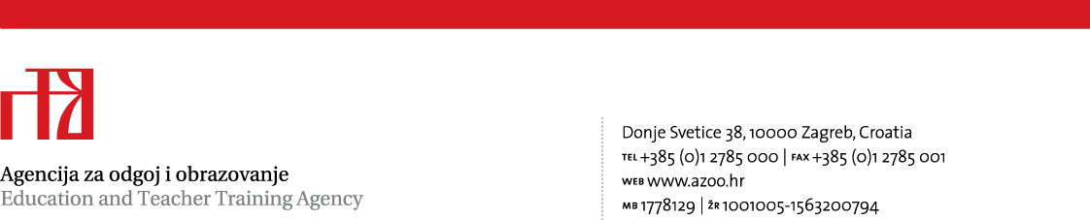

Prilog 1.

TEHNIČKA SPECIFIKACIJA

1. Naziv natjecanja/smotre: Natjecanje iz latinskog i grčkog jezika

2. Mjesto održavanja: Šibenik

3. Vrijeme održavanja: 14.-16. travnja 2025. godine

4. Ukupan broj sudionika: cca 119 (broj sudionika je okviran)
od toga: članova povjerenstva: cca 14
mentora: cca 37
učenika: cca 68

5. Vrsta smještaja: dva puna pansiona
početna usluga: 14. travnja 2025. večera
završna usluga: 16. travnja 2025. ručak

6. Smještajni kapacitet:
- 1 predsjednik DPa – jednokrevetna soba
- Cca 13 članova Državnoga povjerenstva – dvokrevetna soba
- cca 37 mentor - dvokrevetne sobe
- cca 68 učenika – dvokrevetne, trokrevetne i četverokrevetne sobe

Napomena: Ukoliko netko bude zahtijevao smještaj u jednokrevetnoj sobi, trošak razlike smještaja morat će snositi sam, neovisno o Agenciji za odgoj i obrazovanje.
Broj osoba je okviran i točan broj će predsjednik državnog povjerenstva javiti minimalno 5 dana prije dolaska.
Sve sobe moraju imati vlastitu kupaonicu.

7. Dvorane i oprema: 1 velika dvorana za otvaranje i zatvaranje natjecanja za oko 150 osoba na dane 14.4. i 16.4.

Napomena:
- Smještajni objekt treba biti u mjestu održavanja natjecanja ili u okolici mjesta održavanja ( maksimalno 20km)
- Smještajni objekt mora imati kategorizaciju minimalno 3* sukladno standardima kategorizacije u RH.
- Agencija za odgoj i obrazovanje je dobila suglasnost Ministarstva znanosti i obrazovanja da, umjesto svake pojedine školske ustanove, izradi jedinstveni popis sudionika svakog pojedinog natjecanja i smotre u svrhu ostvarivanja prava na neplaćanje turističke pristojbe

